Expedient núm.: | Òrgan col·legiat:
JDGL/2022/44 | JUNTA DE GOVERN LOCAL
DECRET 2022/4750
 | DADES DE LA CONVOCATÒRIA
Tipus de convocatòria | Ordinària
Data i hora | 1a convocatòria: 26 / d’octubre / 2022 a les 9:45  2a convocatòria: 26 / d’octubre / 2022 a les 10:45
Lloc | Sala de Sessions de l'Ajuntament No admet participació a distància
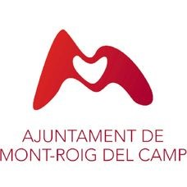
ASSUMPTES DE LA CONVOCATÒRIA
A) Part resolutiva
- Aprovació de l'acta de la sessió de data 19 d'octubre de 2022.
- Turisme. Exp. 8387/2022. Conveni de col·laboració entre la Fundació Mas Miró i l’Ajuntament de Mont-roig del Camp per a la promoció i difusió del Mas Miró a Mont-roig del Camp.
- Afers sobrevinguts.
B) Activitat de control
- Serveis Jurídics. Expedient 13994/2017. Donar compte, si s’escau, de la sentència 3328/2022 envers al Recurs d’apel·lació 29/2021 interposat pel Sr. J.M.G.C. i d’altres.
- Serveis Jurídics. Expedient 7134/2021. Donar compte, si s’escau, de la sentència 245/2022 envers al PA 183/2021-D interposat pel Sr. M.E.V.
C) Precs i preguntes
---

